Presseinformation, Juli 2015

Großes Sortimentswachstum bei Pipibox
Auf vielen großen Veranstaltungen sind die Sanitärcontainer von Pipibox nicht mehr wegzudenken. Pipibox hat einen neuen Produktfolder herausgebracht um seinen Kunden das gewachsene Sortiment für Veranstaltungen und Baustellen übersichtlich zu präsentieren. Der Kunde hat die Möglichkeit sich vorab einen Überblick zu verschaffen und eine Vorstellung zu bekommen was auf seiner Veranstaltung sinnvoll ist.

Der Sommer ist Veranstaltungszeit. Auf vielen Veranstaltungen sind die Sanitärcontainer von Pipibox nicht mehr wegzudenken. Auch auf dem waldviertelpur, dem Mittelalterfest in Eggenburg und bei den Wachauer Radtagen ist die Pipibox seit Jahren Stammgast.
Was vor 15 Jahren im Jahr 2000 mit ein paar mobilen Toiletten begann ist nun ein wichtiger Geschäftszweig der Stark GmbH.
Unter dem Namen Pipibox vermietet die Firma Stark GmbH aus dem Waldviertler Recyclingpark in Irnfritz eine große Vielzahl an WC- und Sanitärcontainer, sowie Absperrelemente, mobile Raumlösungen, mobile Toiletten für Baustellen und Veranstaltungen und eine mobile Toilette für unterwegs - die Pipibox to go.
Geschäftsführer Gottfried Stark:“ Das Sortiment ist stetig gewachsen und wir können mittlerweile fast alle Kundenwünsche abdecken. Ob mobiles Handwaschbecken, Urinal oder mobile Dusche: Bei uns ist das alles kein Problem!“
Der persönliche Kontakt mit dem Kunden wird bei Pipibox groß geschrieben aber auch die Homepage wurde gerade erst überarbeitet. Alle Produkte sind im Internet nun noch übersichtlicher und einfacher zu finden. Genau dasselbe wollte man auch Offline schaffen.
Aus diesem Grund wurde mit Nachdruck an einem neuen Produktfolder gearbeitet. Das fertige Produkt kann sich sehen lassen!
Der neue Produktfolder ist um 16 Seiten dicker als sein Vorgänger aus dem Jahr 2009.
Bestellen kann man den Produktfolder kostenlos direkt bei Pipibox.

Bildtexte
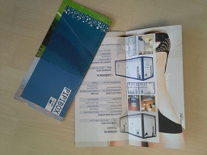
07 Jul Produktfolder.jpg
Auf 32 Seiten kann man sich durch das große Sortiment von Pipibox blättern
Download: http://www.pipibox.at/wp-content/uploads/2015/07/07-Jul-Produktfolder.jpg
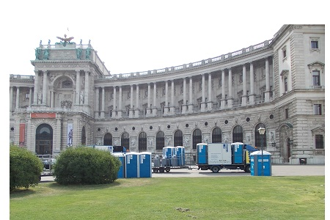
waldviertelpur.jpg
Beim waldviertelpur vor dem Wiener Rathaus ist die Pipibox bereits seit Jahren Stammgast
Download: http://www.pipibox.at/wp-content/uploads/2015/07/waldviertelpur.jpg

Rückfragen:
Stark GmbH im Waldviertler Recyclingpark
Starkweg 1, A-3754 Irnfritz
Christine Resel
Tel: +432986 6655 - 30, Mail: office@pipibox.at

